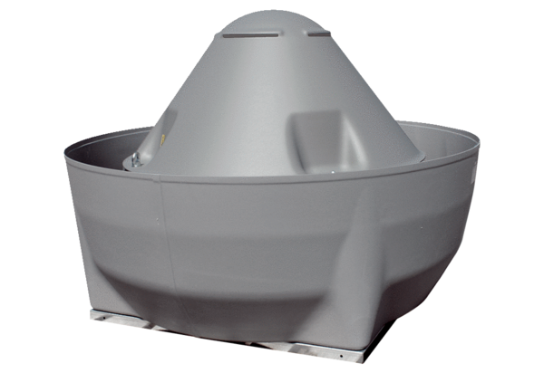Radijalni krovni ventilator DRD V 56/6Jedinica za pakiranje: 1 komAsortiman: C
Broj artikla: 0073.0069Proizvođač: MAICO

